TUYÊN TRUYỀN GIÁO DỤC KIẾN THỨC
AN TOÀN THỰC PHẨM (ATTP)

An toàn thực phẩm (ATTP) là vấn đề có ý nghĩa đặc biệt quan trọng đối với sức khỏe mỗi cá nhân và toàn xã hội. Trong môi trường học đường, việc đảm bảo vệ sinh ăn uống và phòng chống ngộ độc thực phẩm không chỉ giúp bảo vệ sức khỏe mà còn góp phần nâng cao chất lượng học tập và giảng dạy.
1.Thực trạng và nguy cơ ngộ độc thực phẩm
Nguyên nhân gây ra ngộ độc thực phẩm:
- Thực phẩm bị ôi thiu, nhiễm vi sinh vật, hóa chất độc hại.
- Quá trình chế biến không đảm bảo vệ sinh.
- Sử dụng thực phẩm không rõ nguồn gốc, xuất xứ.
- Thói quen ăn uống không hợp vệ sinh của người tiêu dùng.
Hậu quả: Ngộ độc thực phẩm không chỉ gây ảnh hưởng tới sức khỏe như đau bụng, nôn mửa, tiêu chảy mà còn có thể dẫn đến hậu quả nghiêm trọng lâu dài đối với sức khỏe của mỗi người.
2. Vai trò của vệ sinh ăn uống và vệ sinh cá nhân
Vệ sinh ăn uống và vệ sinh cá nhân là yếu tố quan trọng trong việc phòng ngừa ngộ độc thực phẩm vì vậy mỗi thầy cô giáo và học sinh cần phải:
- Giữ gìn vệ sinh cá nhân giúp ngăn chặn vi khuẩn xâm nhập vào cơ thể.
- Thực hiện ăn chín, uống sôi giúp tiêu diệt các tác nhân gây bệnh.
- Rửa tay sạch trước khi ăn và sau khi đi vệ sinh là thói quen cần thiết.

Cần vệ sinh tay thường xuyên vì đây là bộ phận mang nhiều vi khuẩn gây bệnh tiêu hóa nhất
3. Biện pháp phòng chống ngộ độc thực phẩm
a. Trong lựa chọn thực phẩm:
- Chọn thực phẩm tươi, sạch, có nguồn gốc rõ ràng.
- Không mua thực phẩm đã ôi thiu, biến màu, có mùi lạ.
- Ưu tiên thực phẩm có nhãn mác, hạn sử dụng đầy đủ.
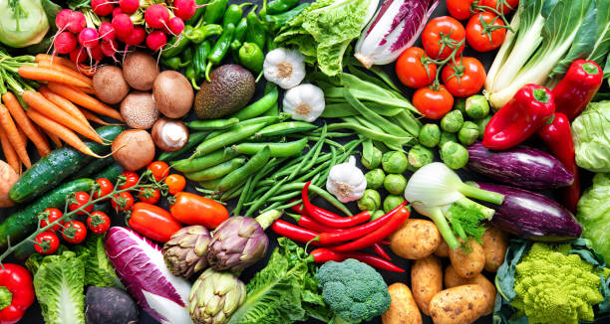
b. Trong bảo quản thực phẩm:
- Bảo quản thực phẩm trong tủ lạnh đúng cách.
- Phân loại thực phẩm sống và chín riêng biệt.
- Không để thực phẩm quá lâu sau khi chế biến.
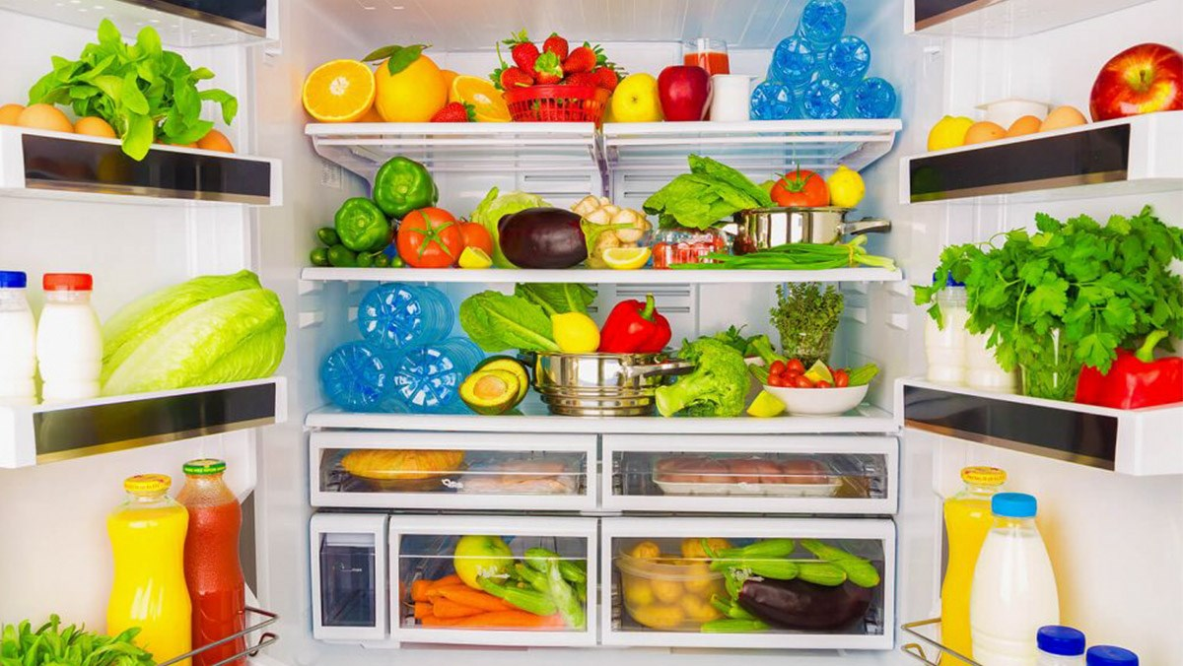
c. Trong chế biến thực phẩm:
- Rửa sạch nguyên liệu trước khi chế biến.
- Nấu chín kỹ thức ăn, đặc biệt là thịt, cá, trứng.
- Dụng cụ chế biến phải sạch sẽ, riêng biệt cho thực phẩm sống và chín.
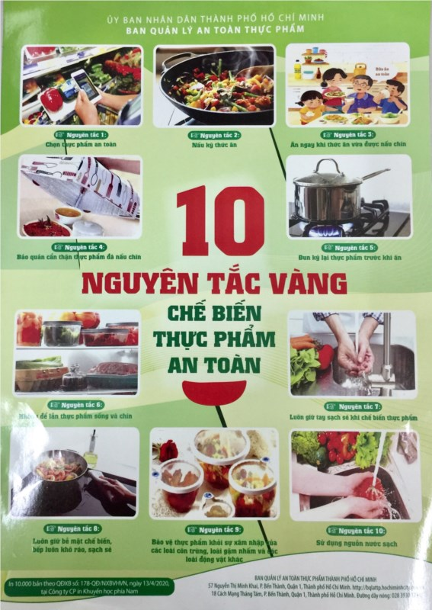
d. Trong sử dụng thực phẩm:
- Ăn ngay sau khi nấu xong.
- Không ăn thực phẩm đã để lâu, đặc biệt trong điều kiện thời tiết nóng.
- Hạn chế ăn quà vặt không đảm bảo vệ sinh trước cổng trường
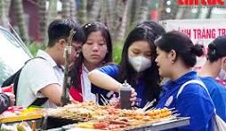
4. Xây dựng thói quen tốt trong học sinh
Mỗi học sinh cần:
- Chủ động nâng cao nhận thức về ATTP.
- Hình thành thói quen ăn uống khoa học, lành mạnh.
- Không sử dụng thực phẩm không đảm bảo vệ sinh.
- Tuyên truyền cho bạn bè và gia đình cùng thực hiện.
5.Trách nhiệm của nhà trường và giáo viên
- Tăng cường giáo dục, tuyên truyền về ATTP.
- Giám sát các hoạt động liên quan đến thực phẩm trong trường.
- Phối hợp với phụ huynh trong việc bảo vệ sức khỏe học sinh.
Thông điệp
Bảo đảm an toàn thực phẩm là trách nhiệm của mỗi cá nhân và cộng đồng. Hãy cùng nhau nâng cao ý thức, thay đổi hành vi và xây dựng thói quen tốt trong lựa chọn, chế biến và sử dụng thực phẩm để bảo vệ sức khỏe cho bản thân và mọi người xung quanh.
Nhân viên y tế
Nguyễn Thị Tuyết

